2014高大運動嘉年華系列活動各系開幕集合位置圖
舞 台 區

開幕戰：應數vs資工

1.3.5.7.9.11.13.15.17.19.18.16.14.12.10.8.6.4.2
加 油 團
應數
資工
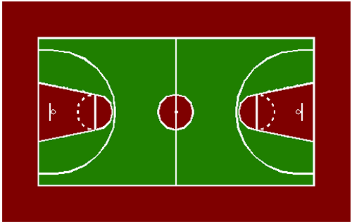
加 油 團
生科
亞太
應化
創建西語
應物
金管
運技
資管
土木
應經
化材
東語
法律
政法
財法
運健休
電
機
【球員進場】

各系男籃預備入場區
19  應  數 | 17  土木 | 15  應經 | 13  化材 | 11  東語 | 9  法律 | 7  應物 | 5  金管 | 3  運技 | 1  資管 | 2  創建西語 | 4  應化 | 6  亞太 | 8  生科 | 10  電機 | 12  運健休 | 14  財法 | 16  政法 | 18  資工

